Пьезоэлектрическая спонтанная поляризация в смектических жидких кристаллах, состоящих из изогнутых молекул
Филимонова Евгения Сергеевна
Студент
Московский государственный университет имени М.В.Ломоносова,
физический факультет, Москва, Россия
E-mail: filimonova@polly.phys.msu.ru

Жидкие кристаллы являются уникальными материалами, которые могут находиться в состояниях, промежуточных между жидкостью и твёрдым телом. Эти состояния возникают, благодаря анизотропной форме молекул (например, молекулы вытянуты, как палочки) [1, 2]. Наиболее известными являются нематическое и смектическое ЖК-состояния (фазы). В нематичесой фазе центры масс молекул распределены случайным образом, как в жидкости, но при этом молекулы имеют преимущественную ориентацию. Направление преимущественной ориентации длинных осей молекул называется директором. В смектических фазах молекулы группируются в слои, или, как принято говорить, существует дальний трансляционный порядок в определённом направлении. В наклонных смектических фазах (когда направления директора и нормали к плоскости смектических слоёв не совпадают) может существовать полярное упорядочение, так называемых, коротких молекулярных осей (перпендикулярных направлению вытянутости молекулы). Как следствие, возникает спонтанная поляризация [3, 4].

В данной работе обсуждается происхождение спонтанного полярного упорядочения в смектических жидких кристаллах. С момента открытия спонтанной поляризации в хиральных наклонных смектических материалах было много предположений о поляризации в материалах, состоящих из изогнутых ахиральных молекул [Рис. 1 (a)].

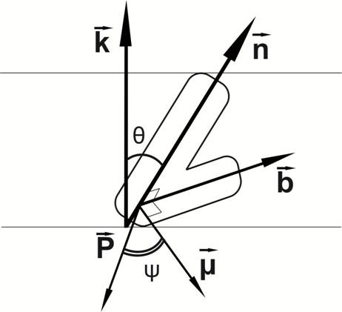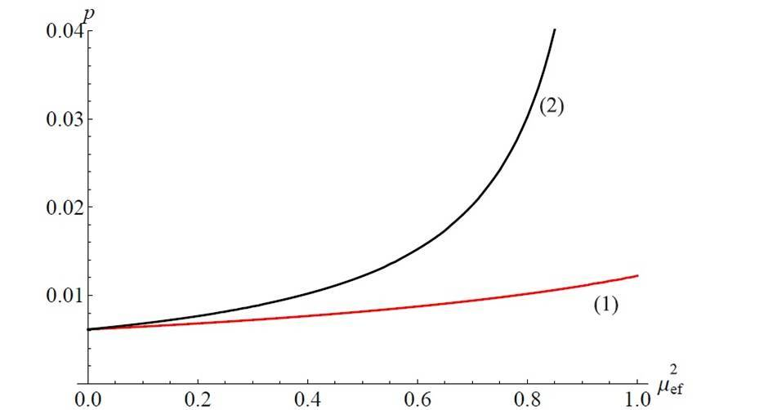
(a)
(b)

Рис. 1. (а) Модель изогнутой молекулы с электрическим диполем μ_{ef} , перпендикулярным плоскости изниба; (b) Зависимость полярного параметра порядка p=P/(ρμ) от квадрата эффективного дипольного момента μ_{ef}² в синклинном (кривая 1) и антиклинном (кривая 2) смектических жидких кристаллах, состоящих из изогнутых молекул

Здесь мы покажем, что короткие оси изогнутых ахиральных молекул должны иметь полярное упорядочение в направлении, перпендикулярном плоскости наклона. Благодаря этому эффекту каждая молекула, обладающая электрическим диполем, перпендикулярным плоскости молекулярного изгиба, способствует пьезоэлектрической спонтанной поляризации вдоль полярной оси. Однако величина параметра полярного порядка в синклинной смектической фазе почти одинакова в случаях с электрическим диполем и без него [Рис. 1 (b)]. Это означает, что спонтанная поляризация происходит скорее от молекулярного изгиба, чем от его хиральности, потому что при отсутствии диполя каждая молекула ахиральна. Эффект описан здесь в рамках молекулярно-статистического подхода [5-10].
Работа выполнена при поддержке гранта РФФИ 18-52-00041.

Литература
1. Де Жен П. Физика жидких кристаллов. М., 1977.
2. Чандрасекар C. Жидкие кристаллы М., 1980.
3. Pikin S.A., Indenbom V.L. Piezo effect and ferroelectric phenomena in smectic liquid crystals // Ferroelectrics. 1978. P. 151-153.
4. Инденбом В.Л., Пикин С.А. Термодинамические состояния и симметрия жидких кристаллов // УФН. 1978. No.6. С. 251-276.
5. Emelyanenko A.V., Fukuda A., Vij J.K. Theory of the intermediate tilted smectic phases and their helical rotation// Phys. Rev. E, 2006. P. 011705-1-011705-17.
6. Emelyanenko A.V. Theory for the evolution of ferroelectric, antiferroelectric, and ferrielectric smectic phases in the electric field // Phys. Rev. E, 2010. P. 031710-1-031710-18.
7. Emelyanenko A.V., Osipov M.A. Theoretical model for the discrete flexoelectric effect and a description for the sequence of intermediate smectic phases with increasing periodicity// Phys. Rev. E, 2003. Р. 051703-1-051703-16.
8. Emelyanenko A.V. Molecular-statistical approach to a behavior of ferroelectric, antiferroelectric and ferrielectric smectic phases in the electric field // Eur. Phys. J. E. 2009. P. 441-455.
9. Maier W., Saupe A. A simple molecular-statistical theory of the nematic liquid crystalline phase // I., Z. Naturforsch. 1959. No. 10. P. 882-889.
10. Maier W., Saupe A. A simple molecular-statistical theory of the nematic liquid crystalline phase // II., Z. Naturforsch, 1960. No. 4. P. 287-292.

